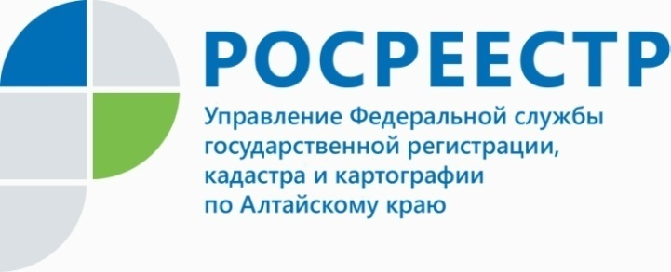

Проведен месячник пожилого человека

В рамках проведения месячника пожилого человека в Межмуниципальный Михайловский отдел Управления Росреестра по Алтайскому краю за консультацией обратилось 8 жителей Михайловского и Волчихинского районов. Необходимо отметить, что все обращения, как и в прошлом году поступили посредством телефонной связи. В основном были заданы вопросы, касающиеся порядка отказа от прав на земельные участки и оформления наследства.
Вопрос: Каждый год получаю уведомления об уплате налога на земельный участок, который уже давно пустует, так как дом разобрали. Продать никому не могу, по причине того, что нет желающих купить его. Как мне избавиться от данного земельного участка?
Ответ: Вы имеете право обратиться с заявлением о прекращении права на земельный участок в связи с отказом от него. В таком случае ваше право собственности будет погашено и одновременно зарегистрировано право муниципальной собственности того муниципального образования, на территории которого расположен ваш земельный участок.
Вопрос: Как оформить договор дарения своей квартиры на внука, но так, чтобы, чтобы при жизни она оставалась моей, а к внуку перешла только после моей смерти?
Ответ: В вашем случае нужно обратиться к нотариусу и оставить завещание на внука. В таком случае при вашей жизни имущество останется вашим и перейдет в собственность внука после вашей смерти.
Вопрос:
Все имущество оформлено на мое имя, но было приобретено в браке. В прошлом году супруг умер, необходимо ли мне что-то переоформлять?
Ответ: Согласно статье 34 Семейного кодекса РФ имущество, нажитое супругами во время брака, является их совместной собственностью. Даже если имущество оформлено на одного из супругов при смерти другого требуется оформление наследственных прав. В Вашем случае необходимо обратиться к нотариусу.

Ю.В.Капелькина, начальник Межмуниципального Михайловского отдела Управления

